AI Expert 과정 알고리즘 트랙 (26.07.09-10)
윤국진 교수님
문제 1. Domain Adaptation (난이도: 중)
Domain Adaptation의 대표적인 세 가지 원리로 Metric Learning, Subspace Alignment, Distribution Matching이 있습니다. 각 원리가 무엇인지 설명하고, 세 접근 방식의 차이를 서술하세요.
답 1.
Metric Learning은 데이터 간의 distance function을 학습하는 방식입니다. 같은 클래스의 샘플은 가깝게, 다른 클래스의 샘플은 멀게 위치하도록 거리를 학습하며, DA에서는 이 제약을 source와 target 도메인 간 샘플 쌍에 적용합니다. 즉 도메인이 달라도 같은 클래스라면 거리가 작아지도록 변환 행렬을 학습해, 학습된 거리 공간에서 도메인 간극이 줄어들게 만듭니다.
Subspace Alignment는 source와 target 데이터가 각각 서로 다른 subspace에 놓여 있다고 보고, 두 도메인의 subspace를 하나의 공통 subspace로 정렬하는 방식입니다. 분포 자체가 아니라 데이터가 놓인 공간의 기저를 맞춤으로써 도메인 차이를 줄이며, 정렬된 공통 공간에서 모델이 두 도메인에 걸쳐 일반화할 수 있게 됩니다.
Distribution Matching은 source와 target의 분포 차이를 직접 측정하고 이를 최소화하는 접근입니다. 대표적으로 두 분포를 Hilbert space로 매핑한 뒤 평균 간 차이로 분포 거리를 재는 MMD를 사용하며, 이 값이 최소가 되는 표현을 학습하면 그 공간에서 두 도메인이 같은 분포처럼 정렬됩니다.
세 방식은 domain gap을 무엇을 기준으로 줄이느냐에 차이가 있습니다. Metric Learning은 샘플 쌍 단위의 거리 관계를 기준으로 도메인을 정렬하므로 클래스 레이블 정보를 활용하여 정렬을 합니다. Subspace Alignment는 개별 샘플이나 분포가 아니라 도메인의 기하학적 구조인 subspace를 맞추는 방식으로, 도메인 차이를 간접적으로 해소합니다. Distribution Matching은 도메인 차이의 근본 원인인 distribution mismatch 자체를 통계적 거리(MMD 등)로 정량화해 직접 최소화한다는 점에서 가장 직접적인 접근입니다.
채점기준 1.
- 세 가지 원리의 핵심 아이디어를 모두 설명해야 함
- Metric Learning: 거리 함수를 학습한다는 점을 언급하면 정답
- Subspace Alignment: source와 target의 subspace를 공통 subspace로 정렬한다는 점을 언급하면 정답
- Distribution Matching: 두 분포 간 차이를 측정하고 최소화한다는 점을 언급하면 정답
- 세 접근 방식 비교: 정렬 기준이 각각 샘플 간 거리, subspace, 분포 자체라는 점이 구분되게 서술하면 정답

문제 2. Domain Generalization (난이도: 중)
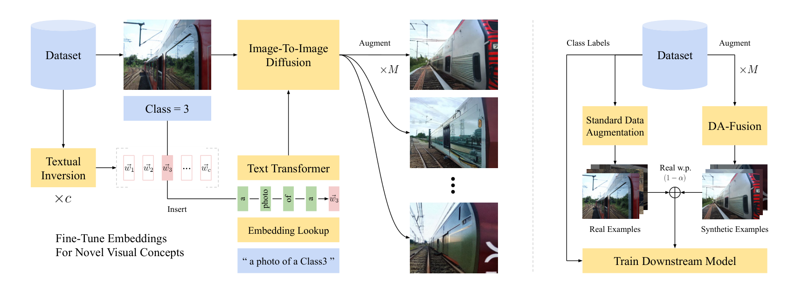
DA-Fusion: diffusion-based domain augmentation 모식도
위 그림은 domain generalization 기법 중 domain augmentation 방식을 활용한 DA-Fusion의 모식도 입니다. 이 네트워크는 생성모델인 diffusion model을 활용해 source image의 style, background, texture 등을 바꾸어 synthetic sample을 생성합니다. 이러한 방식이 DG 관점에서 target domain 성능 향상에 도움이 되는 이유와 이 방식이 가진 한계점을 서술하세요.
답 2.
이 방식은 source domain을 다양한 appearance를 가지는 domain으로 확장할 수 있기 때문에 모델이 특정 source domain distribution에 과적합되지 않고 더 넓은 분포를 경험하게 만듭니다. 따라서 모델은 일반적인, 도메인에 불변(domain-invariant)한 특징을 학습하게 되기 때문에 target domain 성능 향상에 도움이 됩니다. 한계점은 생성된 domain이 실제 target distribution에 일치한다는 보장이 없고, 생성모델의 생성 품질, 사전학습 편향에 성능이 의존할 수 있다는 점입니다. 또한 diffusion model이 augmentation 과정에서 클래스 판별에 필요한 semantic 정보를 훼손할 수 있어 label noise가 발생할 위험이 있습니다.
채점기준 2.
- Target domain 성능 향상에 도움이 되는 이유와 방법론의 한계점을 명확히 언급해야 함
- Target domain 성능 향상에 도움이 되는 이유: 도메인에 불변하는 일반적인 특징을 배운다는 점을 언급하면 정답
- 방법론 한계점: 생성모델에 의존적인 점을 언급하면 정답

문제 3. Domain Adaptation (난이도: 상)
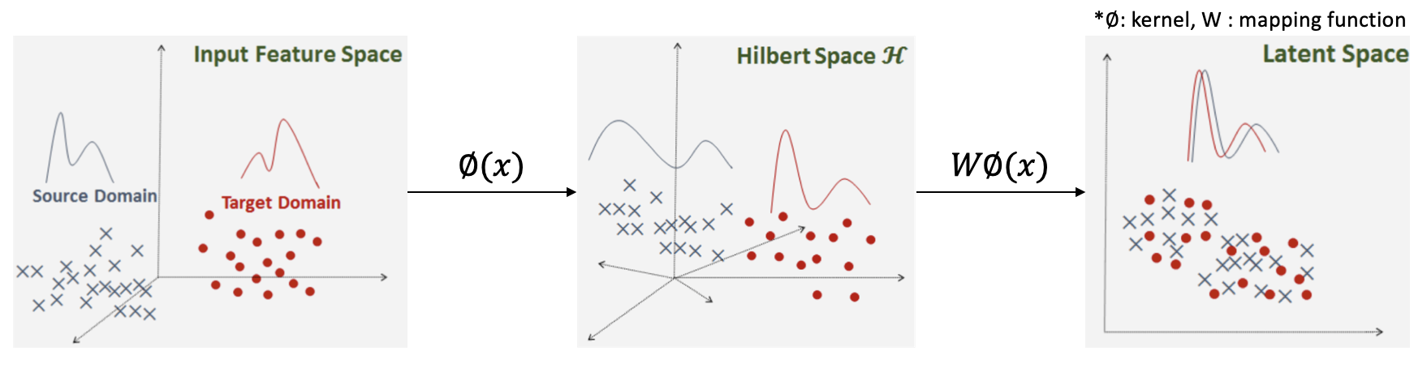
Transfer Component Analysis 모식도
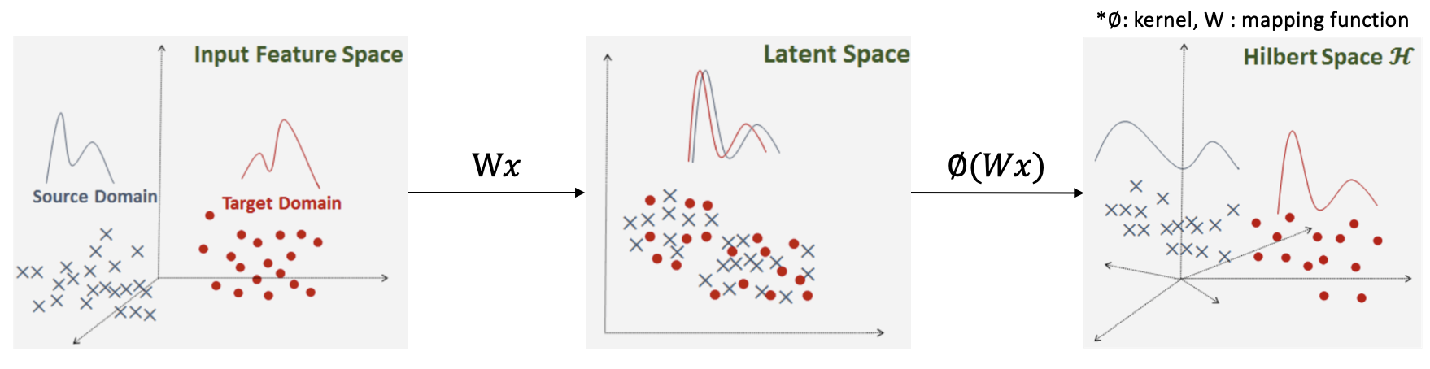
Domain Invariant Projection 모식도
위 두 그림은 MMD 기반 domain adaptation 기법인 TCA(Transfer Component Analysis)와 DIP(Domain Invariant Projection)의 모식도입니다. 두 방식 모두 source와 target 분포 간의 MMD를 최소화하는 표현을 학습하지만, 커널 매핑 $∅$와 사영 W의 적용 순서가 다릅니다. 두 방식의 연산 순서 차이를 설명하고, 이 차이가 MMD 계산의 정확성과 최적화 난이도 관점에서 각각 어떤 장단점을 만드는지 서술하세요.
답 3.
TCA는 입력을 먼저 커널 함수 $∅$로 Hilbert space에 매핑한 뒤 사영 W를 적용하는 W$∅$(x) 구조이고, DIP는 입력에 먼저 사영 W를 적용해 latent space를 만든 뒤 커널을 적용하는 $∅$(Wx) 구조입니다. TCA는 empirical kernel map에 대한 사영으로 문제를 formulation 하므로 고유값 분해 형태로 효율적으로 풀 수 있다는 장점이 있지만, 사영이 커널 매핑 이후에 적용되기 때문에 MMD가 실제 Hilbert space에서 계산되지 않고 사영된 latent space에서 근사적으로 계산된다는 한계가 있습니다.
반면 DIP는 latent representation을 먼저 학습하고 그 위에서 커널을 적용하므로 MMD가 온전히 Hilbert space에서 계산되어 도메인 간 분포 차이를 더 정확하게 측정하고 최소화할 수 있습니다. 그러나 W가 커널 내부에 들어가는 구조라 목적함수가 non-convex 형태가 되어 고유값 분해와 같은 깔끔한 해답이 없어 최적화가 어렵다는 한계가 있습니다.
채점기준 3.
- 두 방식의 연산 순서 차이(TCA: W$∅$(x), 커널 후 사영, DIP: $∅$(Wx), 사영 후 커널)를 명확히 언급해야 함
- TCA: 고유값 분해로 문제를 쉽게 풀 수 있다는 장점과 MMD가 진짜 Hilbert space에서 계산되지 않고 근사된다는 점을 언급하면 정답
- DIP: MMD가 온전히 Hilbert space에서 계산되어 분포 차이를 정확히 측정할 수 있지만 최적화가 어렵다는 점을 언급하면 정답

문제 4. Domain Generalization (난이도: 상)
다음 상황을 읽고 물음에 답하세요.
한 반도체 제조사가 웨이퍼 표면의 결함(스크래치, 얼룩 등)을 검출하는 비전 검사 모델을 운영하고 있습니다. 현재 모델은 기존 팹의 검사 장비 3대(Tool A~C)에서 수집한 웨이퍼 이미지로 학습되었는데, 장비마다 광학계 구성, 조명 파장과 세기, 센서 기종이 달라 이미지의 명암, 색감, 노이즈, 패턴 대비 특성이 서로 다릅니다.
회사는 다음 분기에 신규 팹을 증설하며 차세대 검사 장비를 새로 도입할 예정입니다. 신규 장비의 광학계 사양은 아직 확정되지 않았고, 장비가 셋업되어 가동되기 전까지는 해당 장비의 웨이퍼 이미지를 한 장도 수집할 수 없습니다. 그러나 양산 수율 관리를 위해 팹 가동 첫날부터 검사 모델이 즉시 투입되어야 하며, 장비가 추가 및 교체될 때마다 모델을 재학습하는 것은 비용상 피하고자 합니다.
(1) 이 상황에서 domain adaptation이 아닌 domain generalization을 사용해야 하는 이유를 서술하세요.
(2) 이 상황에 적합한 DG 방법을 하나 이상 선택하고, 왜 그 방법이 이 상황에 적합한지 근거를 들어 서술하세요.
답 4.
(1) DA는 학습 시점에 target domain의 데이터에 접근할 수 있다는 전제 하에 source와 target의 분포를 정렬하는 방법입니다. 그러나 이 상황에서는 신규 라인의 사양이 미확정이고 가동 전까지 이미지를 전혀 수집할 수 없으며, 가동 즉시 모델이 동작해야 하므로 target 데이터를 이용한 적응 과정을 거칠 수 없습니다. 또한 라인 증설이 반복될 수 있어 매번 새 도메인에 맞춰 적응이나 재학습하는 것도 비현실적입니다. 따라서 target 데이터 없이 unseen domain에 일반화되는 모델을 만들어야 하므로 DG가 필요합니다.
(2) 이 상황의 도메인 차이는 조명 색온도와 밝기, 카메라 특성, 반사 등 appearance 수준의 변화이고, 결함의 형태는 동일하다는 것은 라인이 바뀌어도 공유됩니다.
따라서 domain augmentation 방식이 적합합니다. 색온도 변환, 밝기와 대비 변형, 스타일 변환이나 생성모델을 활용해 다양한 조명·카메라 조건을 모사한 synthetic sample로 source domain을 확장하면, 모델이 기존 3개 라인의 촬영 조건에 과적합되지 않고 넓은 appearance 분포를 경험하게 됩니다. 신규 라인의 도메인 차이가 정확히 augmentation으로 모사 가능한 종류라는 점에서 이 상황에 잘 맞습니다. 단, 결함 판별에 필요한 미세한 semantic 정보(스크래치의 형태 등)가 훼손되지 않도록 변형 강도를 제어해야 합니다.
또는 domain-invariant representation learning도 적합합니다. 이미 촬영 조건이 서로 다른 3개 라인의 multi-source 데이터가 확보되어 있으므로, 라인 간 feature 분포 차이를 최소화(e.g. MMD 최소화, adversarial learning, etc.)하도록 학습하면 조명이나 카메라 스타일에는 불변하고 결함 패턴 정보만 담는 표현을 얻을 수 있어, 신규 라인에서도 일반화를 기대할 수 있습니다.
채점기준 4.
- DG 사용 이유: target domain(신규 장비) 데이터에 접근할 수 없는 상황이므로 target 데이터를 전제하는 DA를 쓸 수 없고, unseen domain에 대한 일반화가 필요하다는 점을 언급하면 정답
- 방법 선택 및 근거: 유효한 DG 방법(domain augmentation, domain-invariant representation learning, meta-learning 등)을 선택하고, 그 근거가 상황의 특성과 연결되어 있으면 정답
- 예: "도메인 차이가 광학계에 기인한 appearance 수준이므로 augmentation으로 모사 가능하다", "광학 특성이 다른 3대 장비의 multi-source 데이터가 있으므로 도메인 불변 표현 학습이 가능하다" 등
- 방법 이름만 나열하고 상황과의 연결 근거가 없으면 감점

